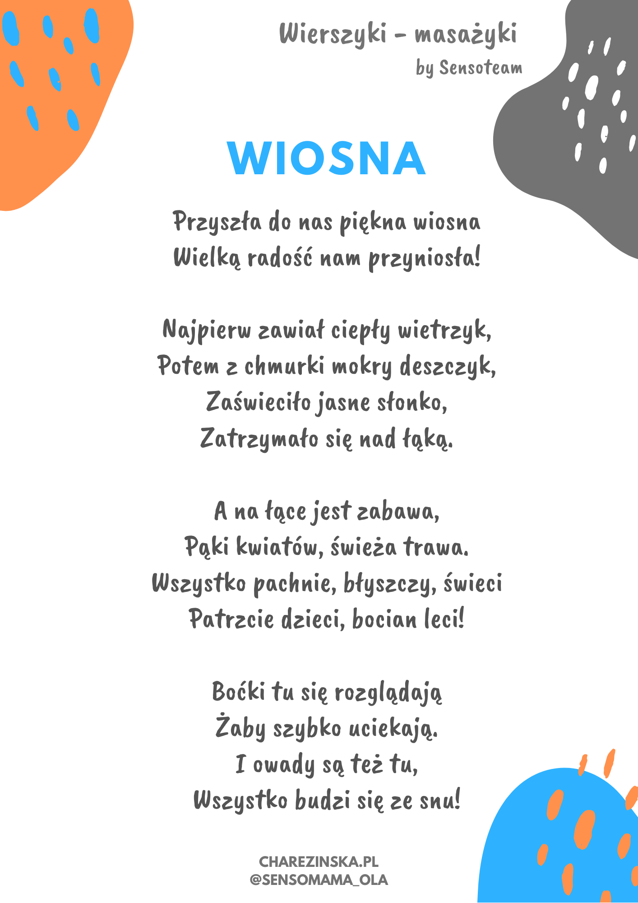

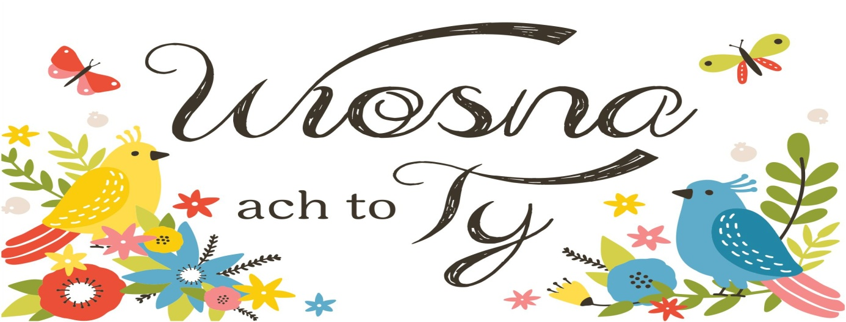
PRZEDSZKOLNY KONKURS PLASTYCZNY
Publiczne Przedszkole nr 5 im. Niezapominajki w Pile
zaprasza dzieci wraz z rodzicami do wzięcia udziału
w przedszkolnym konkursie plastycznym pt. „WIOSNA, ACH TO TY”
Cele konkursu :
-rozbudzanie wyobraźni, kształcenie poczucia estetyki,
-rozwijanie zainteresowań technikami plastycznymi,
-poznawanie i wykorzystywanie twórczości kierowanej do dzieci,
-zachęcanie do wspólnego działania dzieci i rodziców.
Warunki konkursu :
-konkurs kierowany jest do wszystkich dzieci uczęszczających do naszego przedszkola,
-każdy uczestnik wykonuje i dostarcza jedną pracę, inspiracją do wykonania pracy jest załączony wiersz pt. „Wiosna”,
-format i technika wykonania pracy dowolny,
-praca powinna być podpisana imieniem i nazwiskiem dziecka, proszę podać nazwę grupy.
Czas trwania : 24 – 31. 03.2023
Ogłoszenie wyników : 6.04.2023
Prace zostaną zaprezentowane na wystawie na terenie przedszkola.
Dla uczestników zostaną przygotowane dyplomy i nagrody.

